**2022-2023 EĞİTİM ÖĞRETİM YILI ……………………………………ORTAOKULU FEN BİLİMLERİ DERSİ 6. SINIF 2. DÖNEM 1. BEP YAZILISI**

**Aşağıdaki doğru yanlış sorularını cevaplayınız. ( 22 puan )**

**( )** Maddenin katı ve sıvı olmak üzere iki halivardır.

**( )** Maddenin gaz hali sıkıştırılabilir.

**( )** Maddenin sadece sıvı halinin tanecikleri öteleme hareketi yapar.

**( )** Bir cismin sıvı içindeki konumunu ağırlığı belirler.

**( )** Ses bir enerjidir.

**( )** Ses düzgün doğrular şeklinde yayılır**.**

**( )** Sıcaklık termometre ile ölçülür.

**( )** Isı yalıtım malzemelerinde aranan özelliklerden biride pahalı olmasıdır.

**( )** Kömür bir sıvı yakıttır.

**( )** Ses en hızlı boşlukta yayılır.

**( )** Ses kaynaklarından çıkan sesler birbirinin aynısıdır.

**Aşağıdaki soruyu cevaplayınız.**

* **Dereceli silindir**
* **Termometre**
* **Su**
* **Eşit kollu terazi**
* **Cetvel**
* **Plastik köpük**

**Yusuf şeklini bilmediği bir cismin yoğunluğunu bulabilmek için yukarıdaki malzemelerden 3 tanesini seçmesi gerekiyor. Yusuf hangi 3 malzemeyi seçmelidir. ( 15 puan )**

**1.**

**2.**

**3.**

**2 .** Yağız Fen Bilimleri dersinde yoğunluğu fazla olan maddenin kabın altında yoğunluğu az olan maddenin ise kabın yukarısında kaldığını öğreniyor.

**A sıvısının yoğunluğu = 5 g/cm3**

**B sıvısının yoğunluğu = 2 g/cm3**

**C sıvısının yoğunluğu = 10 g/cm3**

**Yağız birbiri içinde karışmayan sıvıları bir kaba koyduğunda sıvıların kap içindeki konumlarını çiziniz. ( 15 puan )**

**Aşağıdaki test sorularını cevaplayınız.( 48 Puan )**

**1.**

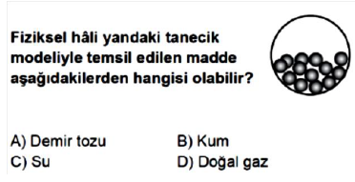

**2.**

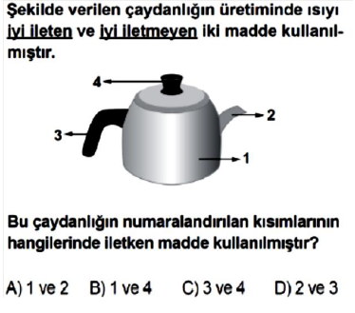

**3.**

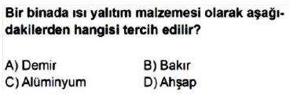

**4. Sesin en hızlı yayıldığı ortam aşağıdakilerden hangisidir?**

**A )** Katı

**B )** Sıvı

**C )** Gaz

**D )** Boşluk

**5.**

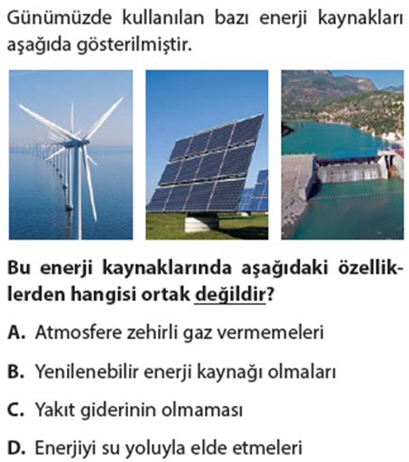

**6.**

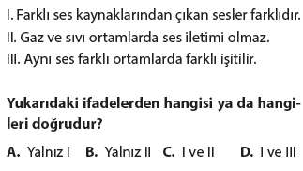

**7.**

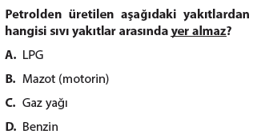

**8. Katı bir maddenin ısı alarak sıvı hale geçmesi olayına verilen ad aşağıdakilerden hangisidir?**

**A )** Kaynama

**B )** Donma

**C )** Erime

**D )** Süblimleşme

**Not: Sınav süresi bir ders saati 40 dakikadır.**

**Başarılar**

|  |
| --- |
|  |
|  |
| Daha fazla yazılı sorusu ve evraka [**https://www.facebook.com/groups/fenkurdu**](https://www.facebook.com/groups/fenkurdu)  öğretmen grubumuzdan ulaşabilirsiniz. |